**Задания для 10 «Б» класса 13.04 – 17.04**

**Грамматика**

**14 апреля**

1. Запишите в словарь в раздел «Однородные члены предложения» правило и выучите его.

**Нераспространенные и распространенные**

**однородные члены предложения**

**Нераспространенные однородные члены предложения** – это члены предложения без пояснительных слов.

Например: Над цветами начался карнавал **бабочек, шмелей, пчел.**

**Распространенные однородные члены предложения** – это члены предложения, у которых есть поясняющие слова.

Например: Над цветами начался карнавал **пестрых бабочек, мохнатых шмелей, нарядных пчел.**

2.Спишите. Подчеркните однородные распространенные сказуемые с пояснительными словами (дополнениями, обстоятельствами).

Ежик нашел гриб-боровичок, положил его в кулачок. А потом нашел сморчок, спрятал в пиджачок. На лесной опушке нашел две волнушки, взял их за ушки и бросил на макушку. Пошел под кусточек, нашел груздочек, взял на носочек, сложил в платочек. А еще взял для потешки три сыроежки.

**15 апреля**

Составьте предложения с однородными членами предложения по схемам (схемы смотрите в словаре).

Например: , а

Осенью уже не сирень, а рябина радуют взор.

**16 апреля**

Выполните тест по теме «Однородные члены предложения».

Тест по теме «Однородные члены предложения».

**1. Дополни правило:**

Однородные члены предложения отвечают на ___________________________________ вопрос

и относятся к ____________________________________ члену предложения.

**2.Расставь запятые в схемах предложений с однородными членами:**

а) [ О О О ]

б) [ О и О ]

в) [ О О и О ]

г) [О а О ]

д) [ О но О ]

е) [ и О и О и О ]

**3.Расставь запятые в предложениях с однородными членами:**

а) На вкус на цвет товарищей нет.

б) Хлеб-соль ешь а правду режь.

в) Знание и мудрость украшают человека.

г) Вежливость ничего не стоит но приносит много.

д) Любому молодцу и скромность и честность и смелость к лицу.

**4.Найди и посчитай, сколько однородных членов в предложении. Запятые не проставлены, проставь их:**

Издавна дружат люди с березой хранят любовь к этому замечательному дереву

воспевают в народных песнях.

______________________

**5.Какие члены предложения являются однородными в данной загадке?**

Покружилась звёздочка

В воздухе немножко,

Села и растаяла

На моей ладошке.

а) подлежащие.

б) сказуемые.

в) второстепенные члены.

**6. Найди простое предложение с однородными членами, соединенными одиночным союзом И ( знаки препинания не проставлены):**

а) Довольно долго стоял он у обрыва и сердце его сильно билось.

б) Тогда пёс одним прыжком опрокинул мальчика и прижал его к земле передними лапами.

в) Во время третьей схватки воин изловчился схватить противника в свои объятия и они свалились на землю вместе.

**Поставь, где надо, запятые.**

**17 апреля**

1. Повторите правило «Обращение – это … » (смотрите запись в словаре).

2. Спишите текст. Выпишите обращения к данным схемам.

! ... … , , …

, … …, , (? !)

Куда ты скачешь, гордый конь?

Приветствую тебя, Кавказ седой!

Москва! Люблю тебя, как сын.

Уж вы, голубчик, постарайтесь.

Дед, я на тебя похож?

Слезами горю не поможешь, Даша.

**Развитие речи**

**14 апреля**

Напиши письмо своему другу о твоей жизни сегодня, отвечая на данные вопросы.

Привет, …!

Где сейчас находишься и почему? Чем ты занимаешься? Выполняешь ты задания, которые получаешь сайте школы? Трудно или легко учиться дома без объяснения учителя? Кто тебе помогает выполнять задания? Хочешь ты побыстрее вернуться в школу и почему?

Спроси, как дела у твоего друга. Попроси его написать тебе ответное письмо.

Число. Имя.

**16 апреля**

**Работа с текстом.**

Прививка от укуса.

Любопытное поведение бурундука удалось подглядеть японским ученым. Наткнувшись на мертвую змею, бурундук набрасывается на нее. С жадностью зверек откусывает кусочки мяса, даже когда у него нет потребности в пище.

Ученые сделали вывод, что таким образом бурундук спасает себя от укуса других змей. В его организме вырабатывается противоядие.

1. Прочитайте текст.

2. Отвечая на данные вопросы, запишите краткий пересказ.

Чье поведение удалось поглядеть японским ученым?

На какую змею набрасывается бурундук?

Что бурундук откусывает от змеи?

От чего он спасает себя таким образом?

Что вырабатывается в организме бурундука?

**Чтение**

**15 апреля**

1. Перечитайте краткое содержание рассказа В. Шукшина «Гринька Малюгин».

В селе, где жил Гринька, все жители считали его не совсем нормальным и не адекватным. Но Гринька на это не обращал внимания, он всегда поступал так, как считал правильным. Так, например, он ни при каких обстоятельствах не соглашался работать в воскресенье.

Гринька был парнем крепким, служил в армии, но не мог жениться, хоть и имел некоторую популярность у женщин, скорей всего — они его жалели, а Гриньке казалось, что он им нравится.

Однажды с героем рассказа произошла история, в которой он показал себя с героической стороны, но из-за своей скромности не придавал своему поступку большого значения.

Его послали в город на бензохранилище, за горючим для совхоза. Приехав на место, Гриньке закачали бочку бензина и, когда он пошел оформлять в конторе документы, то начался пожар на территории заправки. Люди метались и кричали, разбегались подальше от огня. Все побежали как можно дальше. Кто-то из шоферов начал кричать о том, что взрыв может быть сильным, а работник канторы кричал об убытке. Гринька, недолго думая, заскочил в горящий грузовик и направил его к реке. Возле самого обрыва он выпрыгнул из машины и сломал ногу, но тем самым спас не только имущество , но, возможно, и человеческие жизни.

Герой попал в больницу. К нему в палату приходил навещать и выносить благодарность разные люди. На вопрос соседей по палате, что он такого сделал, Гринька просто отвечал, что летал на Луну.

Однажды к Гриньке пришла брать интервью молодая журналистка, которая очень понравилась герою. Немного поговорив, он попросил ее прийти к нему еще раз, та пообещала, но так и не пришла. Через пару дней Гринька прочитал ее заметку в газете о своем героическом поступке.

2. Напишите ответы на вопросы.

**Рассказ «Гринька Малюгин»**

1. Каким человеком считали Гриньку жители села?

2. Как поступал Гринька в жизни?

3. Каким парнем был Гринька?

4. Куда однажды его послали?

5. Что началось на территории заправки?

6. Что делали люди?

7. Что сделал Гринька?

8. Куда он после этого попал?

9. Что Гринька отвечал на вопрос соседей по палате?

10. Кто пришел к Гриньке брать интервью?

11. О чем прочитал Гринька заметку в газете?

3. Посмотрите фильм «Живет такой парень».

**17 апреля**

1. Спишите биографию В.П. Астафьева.

**Виктор Петрович Астафьев.**

**1924 – 2001**

Родился Виктор Петрович 1 мая 1924 года в селе Овсянка. Ещё когда Виктор был ребёнком, он потерял родителей.

Сначала он жил с бабушкой, а затем попал в детский дом. Ещё в детском доме он начал писать стихи и небольшие рассказы.

В 1942 году Виктор Петрович добровольно ушёл на фронт. Там он был шофёром, связистом, обычным рядовым солдатом.

Астафьев был награждён медалью «За отвагу», орденом «Красной Звезды». Когда война закончилась, Астафьев женился и поселился в городе Чусовой.

Проживая там, он сменил несколько профессий: был слесарем, учителем, кладовщиком, работал на местном мясокомбинате. В свободное время много читал.

За время своей деятельности Астафьев написал множество произведений. Всё им написанное не уложится и в 15 солидных томов!

Виктор Петрович много писал о природе. Например, «Белогрудка», «Васюткино озеро», «Царь-рыба». Он говорил: «Звери, птицы, растения проживут и без нас, а мы без них обязательно погибнем!» Умер Астафьев 29 ноября 2001 года в родном селе.

2. Напишите ответы на вопросы.

1. Почему Астафьев попал в детский дом?

2. Что он начал писать в детском доме?

3. Кем он был на фронте?

4. В каком городе поселился Астафьев после войны?

5. Кем он работал, проживая там?

6. О чем писал Виктор Петрович?

7. Назовите его известные произведения.

**СБО**

**13 апреля**

1. Сделайте запись в тетради.

**Торговля.**

**Торговля** – вид экономической деятельности, направленный на осуществление купли-продажи, обмена товаров.

2. Перепишите таблицу в тетрадь.

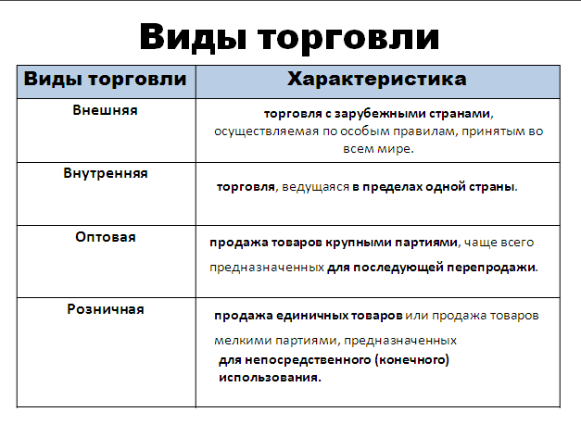

**15 апреля**

1. Перепишите в тетрадь.

**Магазин** – это специально оборудованное здание (или часть здания), предназначенное для продажи товаров.

**Товар** – это любой продукт, любая вещь, продаваемые в магазине.

**Магазины**

продовольственные промтоварные

2. Напишите, что продают в данных магазинах с примерами.

**География**

**13.04.** Тема урока**: Повторение темы «Америка».**

**Повторите словарь:**

***Саванна*** – это тропические степи, покрытые густой травой среди которой поднимаются одиночные деревья, кустарники.  
***Пустыня*** – это участки земли со скудной растительностью.  
***Сельва***– это тропические леса Южной Америки.  
***Прерии***– это степи Северной Америки.

**Устно** ( самостоятельно или с помощью Интернета )**ответьте на вопросы:**

1. Что называется частью света?
2. Из каких материков состоит Америка?
3. Что называется материком?
4. В каком полушарии находится Америка?
5. Какими океанами она омывается?
6. Кто открыл Америку?
7. В честь кого Америка получила свое название?
8. Самые высокие горы Америки?
9. Самая длинная река Америки и мира?

**Проверь себя:**

*Часть света – это большой участок Земли вместе с близко лежащими островами*

*Материк – это крупный участок суши, окруженный океаном.*

*Часть света Америка состоит из двух материков- Северной и Южной Америки*

*Америку омывают три океана Северный Ледовитый, Тихий, Атлантический.*

*Находится Америка в Западном полушарии.*

*Открытие материка принадлежит Христофору Колумбу.*

*Самые высокие горы Америки – Кордильеры (в Северной Америке) и Анды (в Южной Америке)*

*Самая длинная река Америки и мира - Амазонка*

Д.З. Подготовиться к контрольной работе

**16.04. Тема урока: Контрольная работа**

1. В каком полушарии находится Америка?

а) в западном  
б) в восточном

2. Каким океаном омывается Южная Америка?

а) Северным Ледовитым  
б) Индийским  
в) Тихим

3. Какой материк своими очертаниями похож на Южную Америку?

а) Австралия  
б) Африка  
в) Антарктида

4. Кто открыл Америку?

а) Магеллан  
б) Колумб  
в) Миклухо-Маклай

5. Прерии – это …

а) степи  
б) пустыня  
в) нагорье

6. Самая большая река на земном шаре.

а) Миссисипи  
б) Амазонка  
в) Миссури

7. Самая маленькая птица на Земле?

а) лирохвост  
б) фламинго  
в) колибри

8. Где находятся Великие озера?

а) в Южной Америке  
б) в Северной Америке  
в) в Африке

9. Где находятся горы Кордильеры?

а) в Южной Америке  
б) в Северной Америке  
в) в Австралии

**Естествознание**

**08.04. Повторение темы «Органы чувств. Нервная система»**

1. Перечисли органы чувств: ………………………………………………………………………….

Восстанови текст.

Органы чувств (что делают?) ………………… организм с ………………. ………………, позволяют

………………….., ……………………., ……………………, ……………………….. .

2. Из каких отделов состоит нервная система. Дополни схему.

Н. С.

Нервную систему составляют органы: … …, … …, … .

3. Подчеркни правильный ответ на вопрос: «Какая часть головного мозга обеспечивает согласованность движений и равновесие тела человека?»

А) Большие полушария головного мозга

Б) Мозжечок

В) Продолговатый мозг

**15.04. Тема «Человек – преобразователь мира»**

1.Чем человек отличается от животных? Более развитым … , способностью к м……. , члено………. р…. ,

прямо……… ,умением преобразовывать окружающий мир сознательным трудом.

2.Человек научился создавать для себя искусственную среду, начиная с одежды, выведения новых пород

животных, сортов …, заканчивая сельскохозяйственными угодьями, садами, … , ………………………….   
3.Эту искусственную среду называют социальной, потому что она создавалась не одним человеком, а

обществом (социумом), многими поколениями на протяжении всей истории человечества.

4.Животные могут пользоваться только пр……. средой. Благодаря достижениям наш быт становится

комфортнее, но вместе с тем возникают проблемы с ухудшением экологии.

5.Это промышленные и бытовые отходы, ……………………………………………………………………

6.Пристрастие к спиртным напиткам, … , … ведет к разрушению здоровья и психики и ранней смерти.

7.Наряду с опасными болезнями существуют болезни поведения: ………………………………………..

8.Наше поведение социально, так как зависит от воспитания.

**Технология**

13.04.2020 Самостоятельно изучить тему : Глава 1 Термическая обработка металлов. Параграф 1 – Быстрорежущие стали, твердые сплавы,.. <https://s.11klasov.ru/5642-tehnologija-8-9-klassy-tehnicheskij-trud-v-2-knigah-kazakevich-vm-moleva-ga.html>

16.04.2020 Самостоятельно изучить тему Параграф 2 - Термическая обработка металлов и сплавов <https://s.11klasov.ru/5642-tehnologija-8-9-klassy-tehnicheskij-trud-v-2-knigah-kazakevich-vm-moleva-ga.html>

17.04.2020 Самостоятельно изучить тему Параграф 2 - Термическая обработка металлов и сплавов <https://s.11klasov.ru/5642-tehnologija-8-9-klassy-tehnicheskij-trud-v-2-knigah-kazakevich-vm-moleva-ga.html>

**Обществознание.**

**14.04. Тема урока: «Потребление". § 25.**

**Задание 1.** Прочитайте в учебнике § 25 или конспект №23 в Интернет, раздел «Потребление и его виды». Для этого откройте Яндекс и пройдите по ссылке - videouroki.net>конспекты>обществознание>8 класс (ссылку копируете из задания и вставляете в поисковую строку Яндекс - найти).

**Задание 2.** Выписать в тетрадь определения двух видов потребления

1. производственное потребление – это ….
2. непроизводственное потребление – это ……

**Задание 3.** Начертить в тетради таблицу «Права потребителей» (учебник с. 213) или в конце конспекта в Интернет.

**История.**

**14.04.** Тема **урока: «Строительство Санкт-Петербурга».** § 14, с. 106.

**Задание 1**. Прочитать абзац, посвященный в учебнике теме урока.

Весной 1703 года на Неве был заложен Санкт-Петербург, ставший вскоре более чем на 200 лет столицей России. Для преграждения входа шведским кораблям в Неву был вначале сооружен форт Кроншлот, а затем на острове Котлин заложена морская крепость Кронштадт. Началось строительство русского Балтийского флота.

**Задание 2.** Найти в Интернет дополнительный материал по теме «Строительство Санкт-Петербурга». Используйте дополнительный материал для ответа письменно на вопросы:

1. Что в переводе означает Санкт-Петербург?
2. Сколько лет Санкт-Петербургу?
3. Как называл свою столицу Петр I?
4. Как назвали главный проспект Санкт-Петербурга?
5. В устье какой реки расположен Санкт-Петербург?
6. Объясните, что такое Кунсткамера?

**Физическая культура**

**14.04.**

1. Овладение двигательными действиями, прочитать стр. 49-51 (ссылка на учебник <https://znayka.pw/uchebniki/8-klass/fizicheskaya-kultura-8-9-klassy-lyah-v-i-zdanevich-a-a/>); записать в тетрадь основные правила штрафного броска.

2. Выполнить задание <https://learningapps.org/display?v=prr7n9zr319>

**15.04.**

1. Выполнять комплекс утренней гимнастики (зарядки), стр. 150 (ссылка на учебник <https://znayka.pw/uchebniki/8-klass/fizicheskaya-kultura-8-9-klassy-lyah-v-i-zdanevich-a-a/>);

2. Самоконтроль. **Задание:** вести контроль измерения пульса (ЧСС) до утренней гимнастики и после выполнения, результаты записать в тетради в таблицу в свободной форме.

**17.04.**

1. Выполнить задание <https://learningapps.org/6394149>

2. Выполнить приседания за 1 минуту. Результат записать в тетрадь.

**Компьютерные технологии**

**15.04. Тема: Выполнение алгоритма**

По заданной блок-схеме выполнить алгоритм для числа а = **23**

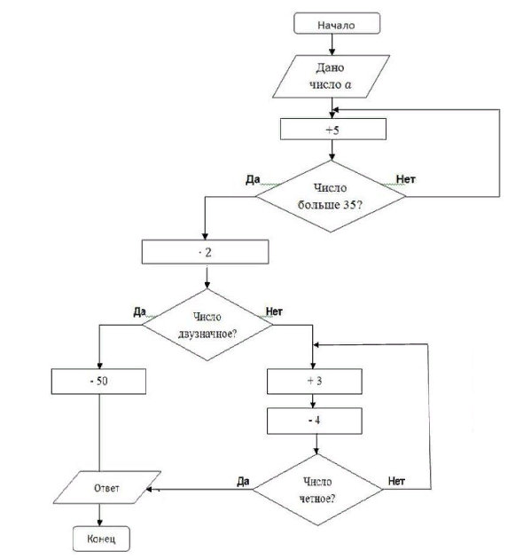

**Физика в быту (1 урок - 14 апреля)**

**14.04. Тема: Магниты в быту и технике**

Тела, длительное время сохраняющие намагниченность, называются постоянными магнитами или просто магнитами. Магниты могут иметь разнообразную форму и размеры.

Магниты очень широко применяются в быту. Например, магниты используются в качестве фиксаторов на бытовых предметах, благодаря свойству притягивать железные предметы. Кроме того, мощные магниты применяются для поиска металлических предметов в воде либо в заболоченных местах. Магнит - основа для компаса.

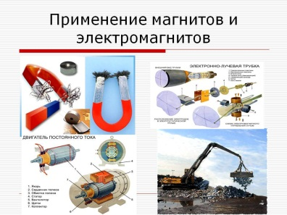

В технике магниты применяются повсеместно: в генераторах электрического тока, электродвигателях, подъемных механизмах. Очень широко магниты используются в радиоэлектронных приборах.

Записать: определение магнита и как еще используются магниты (например, у вас дома)

**Математика**

**13 апреля** Тема: Величины. Действия с десятичными числами

1. Расположите величины в порядке возрастания:

а) 

б) 750м, 1350м, 

2. Вычислите

а) 1,6 · (6,4 + 1,95) : 16,7 – 0,54

б) 8,92 + 2,9 : (2 – 1,8) · 0,12

**14 апреля** Тема: Решение уравнений, текстовых задач

1. Решите уравнение

4х + 5668 : 26 = 157, 66 + 324,34

2. Составьте уравнение по условию задачи

а) В коробку с карандашами добавили 8 карандашей, потом еще 3 карандаша, а затем вынули 7 карандашей. В коробке стало 16 карандашей. Сколько карандашей было в коробке первоначально?

б) Задумали число, прибавили к нему 17, а затем результат увеличили в 5 раз. Получилось 100. Какое число задумали?

**15 апреля** Тема: Решение задач на движение

Скорость это физическая величина, показывающая, какое расстояние пройдет объект за единицу времени (скорость – V, путь – S, время - t)

Формула скорости V = S : t

Формула пути S = V·t

Задача 1

Общая длина трассы в гонке формулы 1 составила 480 км. Какой была средняя скорость болида,

если вся гонка длилась 2 часа? Скорость считаем в км/ч.

Задача 2

Пилот формулы 1 завершил гонку за три часа, проехав 90 кругов. Его средняя скорость составила 180 км/ч. Какова длина одного круга? Ответ в километрах.

Задача 3

Длина бобслейной трассы 2310 метров. Спортсмены совершили спуск за 70 секунд. Найдите скорость бобслейных саней в м/с.

**16 апреля** Тема: Решение задач на движение

Задача 1

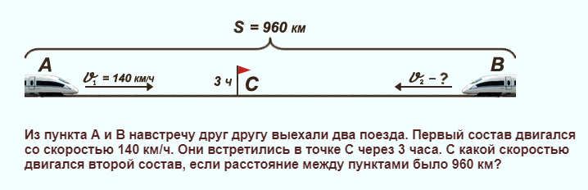

Задача 2

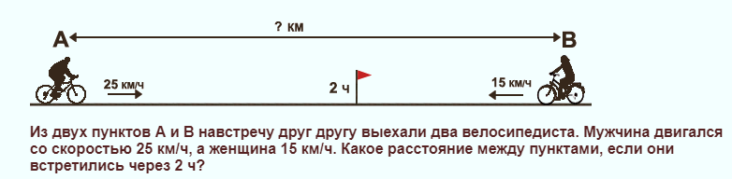

**17 апреля** Задание в тестовой форме













**Индивидуальные занятия**

**Задания выполнить с 30.03.2020 по 30. 04.2020**

Тема «Родная природа».

1. Ответь на вопросы:

Какое наступило время года? Почему?

Назови весенние месяцы.

Какие животные просыпаются от зимней спячки?

Какие птицы прилетают весной?

2. Прочитай текст.

«Весенние приметы»

Еще вчера снежный ковер был белым и пушистым. А сегодня снег потемнел и стал тяжелым от воды. Размякла лесная дорога. Побежали ручейки. По ночам иногда бывает мороз. Посветлел лес. Он стал воздушным и прозрачным. Прилетели грачи. Не сегодня – завтра запоют за окном синицы. Природа просыпается.

3. Вопросы и задания к тексту:

Ты любишь весну?

Назови приметы весны.

Скажи по – другому … (размякла).

4. Перескажи текст.

5. Посмотри видео «Ранняя весна в лесу» <https://www.youtube.com/watch?v=cgfjpPpSBm4>

6. Ответь на вопросы:

Какая природа ранней весной?

Какие первые весенние цветы распускаются в лесу?

Как выглядит лес ранней весной?

Опиши деревья весной.

7. Сделай зарисовки на тему «Ранняя весна в лесу».

8. Для подготовки к контрольной работе ответь на вопросы и выполни задания (письменно):

Расскажи, как прошел у тебя вчерашний день.

Какие газеты и журналы ты любишь читать?

Попроси (Илью, Руслана, Владика) принести тебе журнал «…» (газету «…») после того, как он прочитает.

Какое произведение ты сейчас изучаешь на уроке литературы?

Назови главных действующих лиц этого произведения.

Какие черты характера присущи … (главному герою)?

Расскажи о своих родителях.

Чем ты любишь заниматься в свободное время?